République Tunisienne
Ministère de l'Enseignement Supérieur et de la Recherche Scientifique
Direction Générale des Études Technologiques
Institut Supérieur des Études Technologiques de Nabeul
COMPTE RENDU DE TRAVAUX PRATIQUES
Module : Atelier WAN
TP 3 : Configuration du DHCP et NAT
Routage statique, DHCP avec agent relais, NAT statique, NAT dynamique et PAT – réalisation sous GNS3
Réalisé par | Amin MRIRI
Classe | RSI 3
Enseignant | M. Zied Romdane
Date du TP | 05/11/2026
Outils | GNS3 2.2.61 – Cisco 3725
Année universitaire 2026 – 2027

1. Objectifs du TP
La société ABC dispose d'un intranet privé (R1, R2, R3), d'une zone publique (serveur web) et d'un accès à Internet par le fournisseur ISP, qui héberge lui-même des serveurs (DNS et FTP). Un internaute est relié à l'ISP par Router4. Le TP consiste à :
- configurer le routage statique et les routes par défaut de l'intranet (tâche 1) ;
- faire de R2 le serveur DHCP des trois réseaux d'utilisateurs, avec un agent relais sur R1 et R3 (tâche 2) ;
- publier les serveurs par NAT statique (serveur web chez ABC, serveurs DNS et FTP chez l'ISP) ;
- traduire les adresses des utilisateurs par NAT dynamique (pool de 6 adresses), puis par surcharge NAT (PAT) ;
- permettre à l'internaute, lui-même derrière une PAT sur Router4, d'accéder aux trois serveurs publics.

2. Environnement de travail
La maquette a été construite sous GNS3 2.2.61 : cinq routeurs Cisco 3725 (IOS 12.4(15)T14) émulés par Dynamips, cinq commutateurs Ethernet GNS3 et dix hôtes VPCS qui jouent le rôle des PC et des serveurs (un hôte VPCS répond au ping, ce qui suffit pour vérifier les traductions d'adresses).
Attention : Lors d'un premier essai avec 128 Mo de RAM par routeur, R2 et ISP ont saturé leur mémoire dès l'activation de la NAT (message %SYS-2-MALLOCFAIL, quelques kilo-octets libres). Chaque routeur a donc reçu 256 Mo, le maximum du 3725.
Les 1841 de l'énoncé sont remplacés par des 3725 équipés de cartes WIC-2T. Correspondance des interfaces série :
Routeur | Interface dans l'énoncé (1841) | Interface dans GNS3 (3725) | Liaison
R1 | S0/0/0 | Serial0/0 | vers R2 (10.10.10.0/30)
R2 | S0/0/0 | Serial0/0 | vers R1 (10.10.10.0/30)
R2 | S0/0/1 | Serial0/1 | vers R3 (10.10.9.0/30)
R2 | S0/1/0 | Serial0/2 | vers ISP (209.165.200.224/30)
R3 | S0/0/0 | Serial0/0 | vers R2
ISP | S0/0/0 | Serial0/0 | vers R2
ISP | S0/0/1 | Serial0/1 | vers Router4 (209.165.200.228/30)
Router4 | S0/0/0 | Serial0/0 | vers ISP

3. Topologie et plan d'adressage
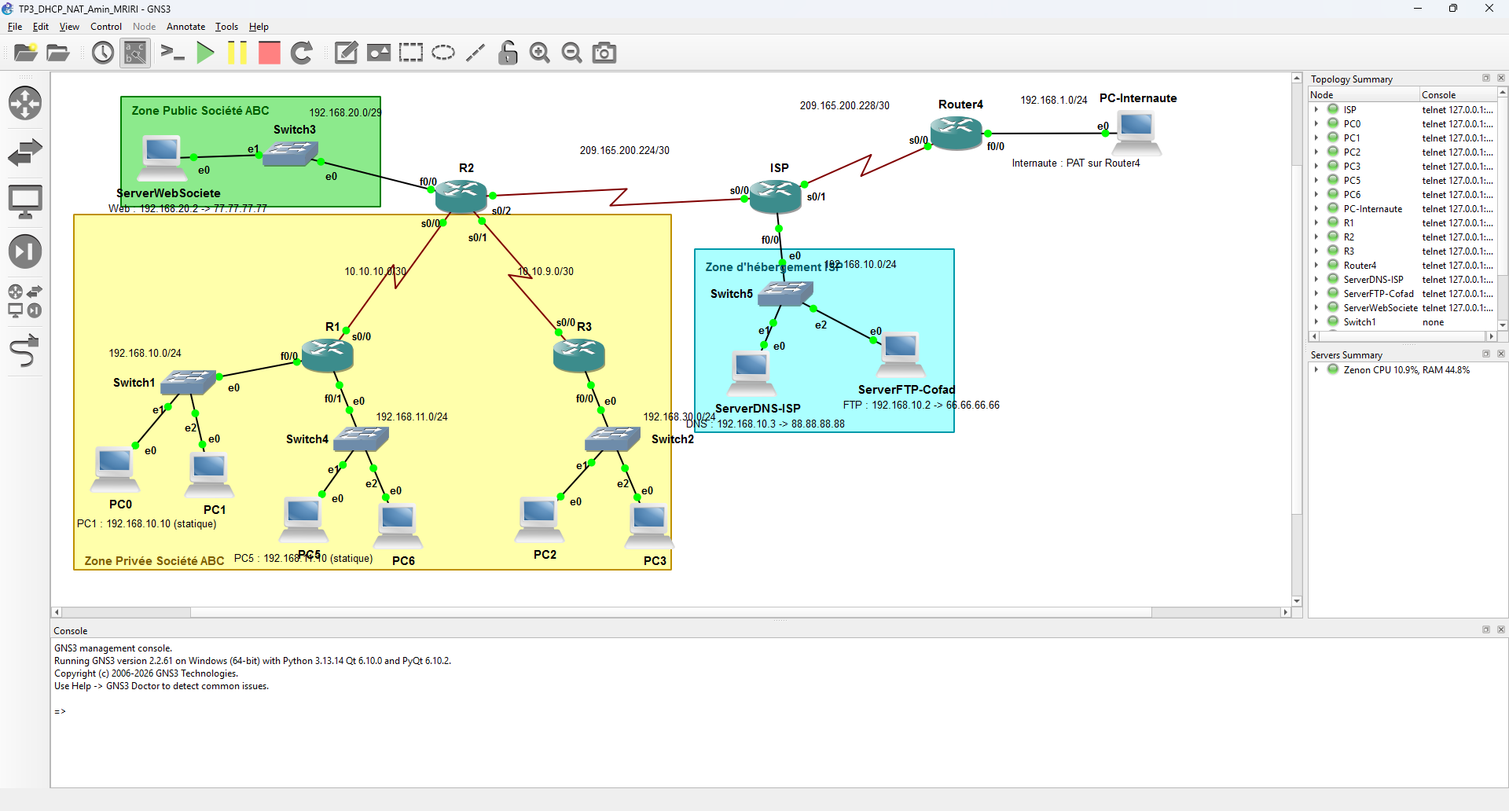
Figure 1 : Fenêtre GNS3 : la topologie du TP 3 est démarrée
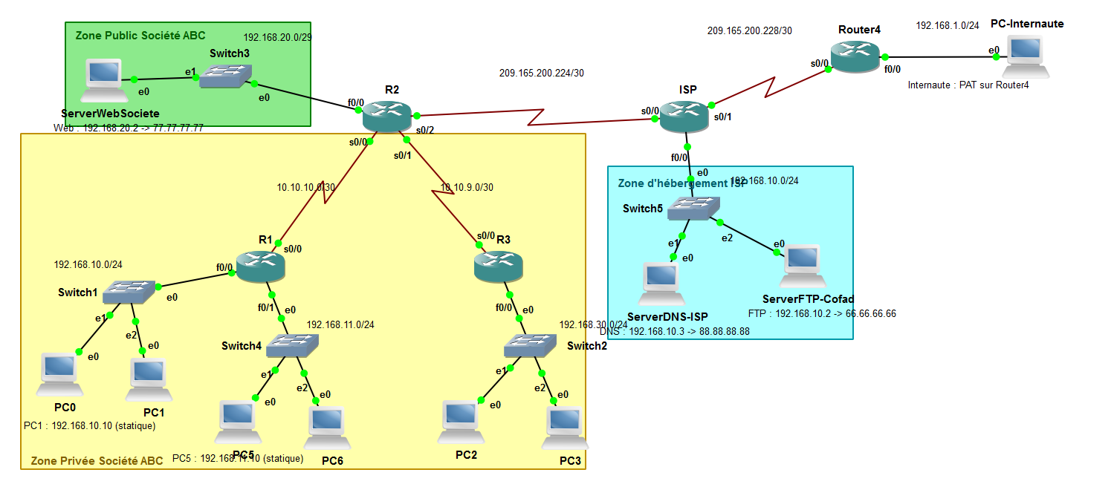
Figure 2 : Topologie : zone privée ABC (jaune), zone publique ABC (vert), zone d'hébergement ISP (cyan)
Réseau | Équipements | Adresses
192.168.10.0/24 (LAN R1 Fa0/0) | R1, PC0, PC1 | R1 .1 – PC1 .10 (statique) – PC0 par DHCP
192.168.11.0/24 (LAN R1 Fa0/1) | R1, PC5, PC6 | R1 .1 – PC5 .10 (statique) – PC6 par DHCP
192.168.30.0/24 (LAN R3) | R3, PC2, PC3 | R3 .1 – PC2, PC3 par DHCP
192.168.20.0/29 (zone publique) | R2, serveur web | R2 .1 – serveur .2 (public : 77.77.77.77)
10.10.10.0/30 et 10.10.9.0/30 | R1–R2 et R3–R2 | R1 .1 / R2 .2 – R3 .1 / R2 .2
209.165.200.224/30 | R2–ISP | R2 .225 – ISP .226
209.165.200.228/30 | ISP–Router4 | ISP .229 – Router4 .230
192.168.10.0/24 (hébergement ISP) | ISP, DNS, FTP | ISP .1 – FTP .2 (66.66.66.66) – DNS .3 (88.88.88.88)
192.168.1.0/24 (internaute) | Router4, PC-Internaute | Router4 .1 – internaute .10

Le réseau 192.168.10.0/24 existe deux fois : chez ABC (derrière R1) et chez l'ISP. Ces adresses privées ne sont jamais visibles sur Internet, c'est la traduction d'adresses qui rend cette situation possible.

4. Configuration de base
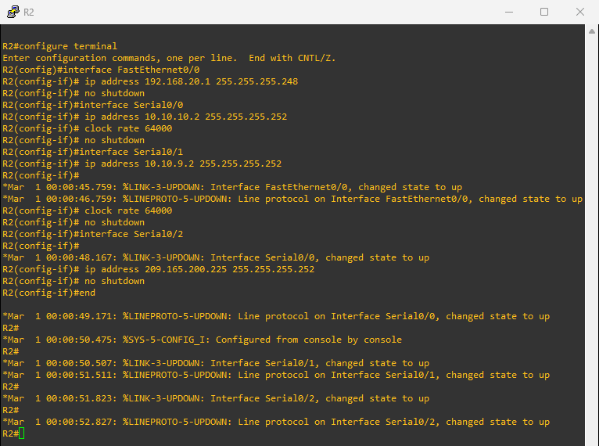
Figure 3 : Adressage de R2
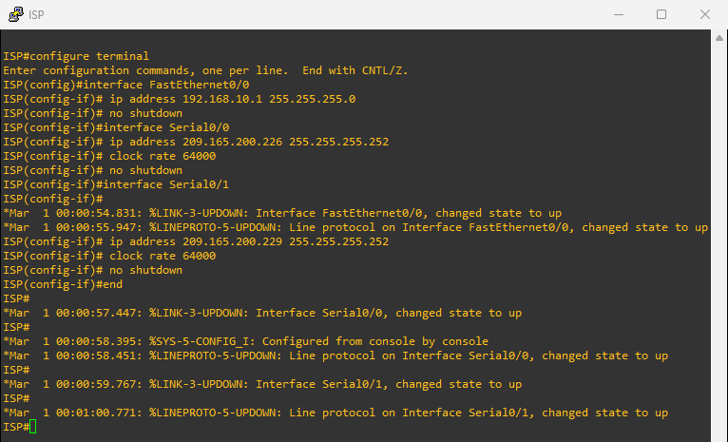
Figure 4 : Adressage de l'ISP
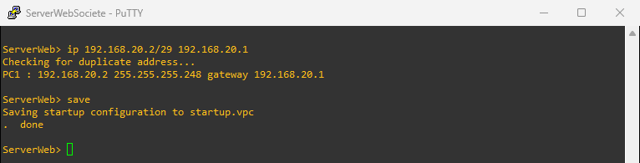
Figure 5 : Adresse statique du serveur web (192.168.20.2/29)
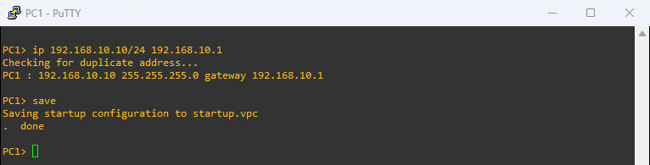
Figure 6 : Adresse statique de PC1 (192.168.10.10/24)
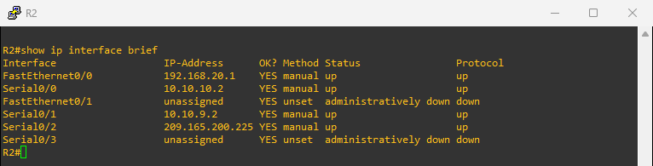
Figure 7 : État des interfaces de R2

5. Tâche 1 : routes statiques et routes par défaut
Chaque routeur de l'intranet reçoit des routes statiques vers les réseaux qu'il ne connaît pas, et une route par défaut : vers R2 pour R1 et R3, vers l'ISP pour R2.
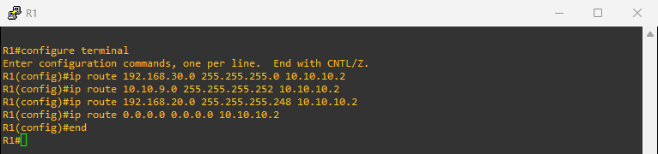
Figure 8 : Routes statiques sur R1
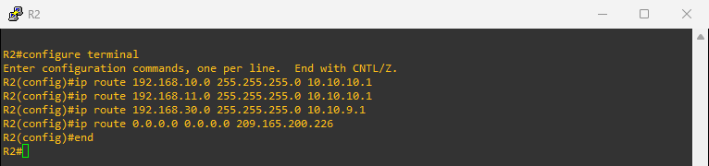
Figure 9 : Routes statiques sur R2
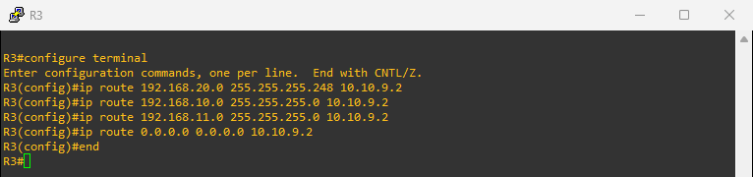
Figure 10 : Routes statiques sur R3
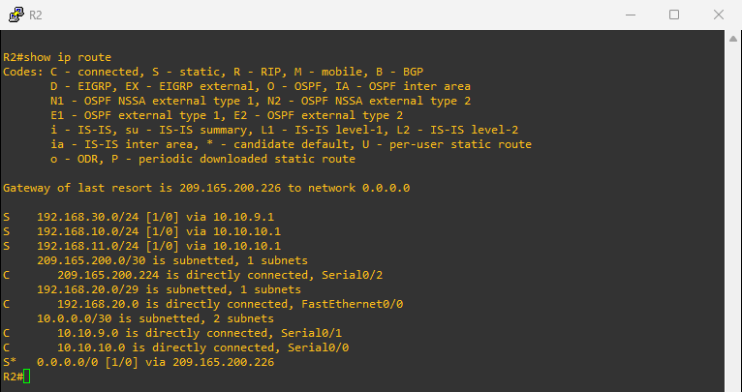
Figure 11 : Table de routage de R2 : routes S et route par défaut S*
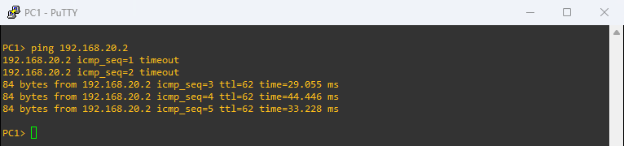
Figure 12 : PC1 joint le serveur web par son adresse privée (premiers échos perdus pendant la résolution ARP)

6. Tâche 2 : serveur DHCP sur R2

6.1 Étape 1 : exclusion des adresses statiques
Le serveur DHCP suppose que toutes les adresses de ses pools sont libres. ip dhcp excluded-address lui interdit d'attribuer les adresses des passerelles (.1) et des postes configurés à la main (PC1 et PC5 en .10).
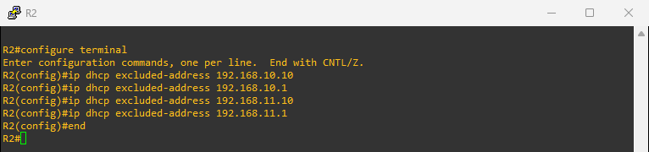
Figure 13 : Adresses exclues de l'attribution DHCP

6.2 Étape 2 : configuration des pools
Un pool est créé pour chaque réseau d'utilisateurs ; il fournit l'adresse, le masque, la passerelle (default-router) et le serveur DNS (dns-server 88.88.88.88, adresse publique du serveur DNS de l'ISP).
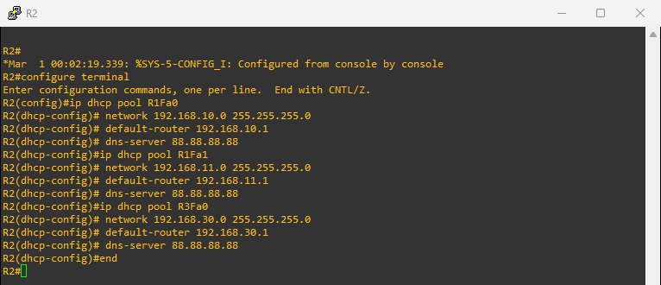
Figure 14 : Les trois pools DHCP de R2
Premier essai sur PC0 : aucune réponse. Le message DHCPDISCOVER est une diffusion (destination 255.255.255.255) : R1 ne le transmet pas à R2, qui se trouve sur un autre réseau.
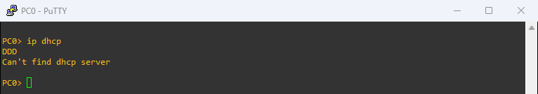
Figure 15 : PC0 sans agent relais : « Can't find dhcp server »

6.3 Étape 4 : agent relais DHCP
ip helper-address transforme la diffusion reçue sur l'interface en un paquet unicast envoyé au serveur DHCP. Le relais place dans le champ giaddr l'adresse de l'interface qui a reçu la demande : R2 s'en sert pour choisir le pool du bon réseau.
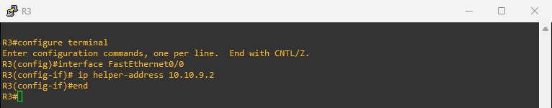
Figure 16 : Agent relais sur R3 (vers 10.10.9.2)
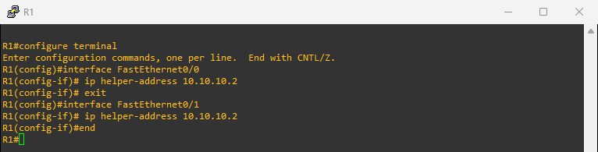
Figure 17 : Agent relais sur R1, interfaces Fa0/0 et Fa0/1 (vers 10.10.10.2)
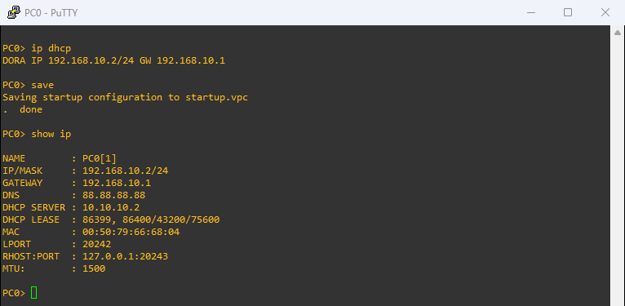
Figure 18 : PC0 obtient une adresse par DHCP (échange DORA)
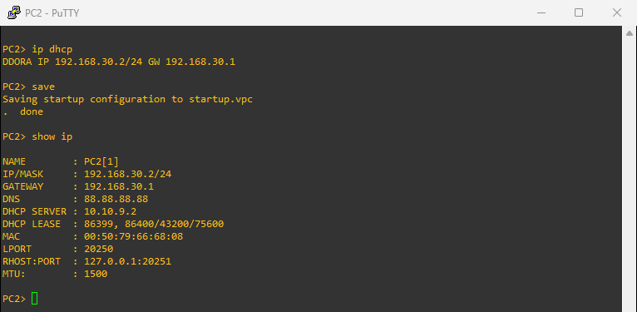
Figure 19 : PC2, derrière R3, obtient une adresse du pool 192.168.30.0/24
VPCS affiche les quatre étapes de l'échange DORA : Discover, Offer, Request, Ack. Le poste reçoit son adresse, sa passerelle et le serveur DNS 88.88.88.88 ; le serveur DHCP indiqué est l'adresse de R2 vers laquelle le relais a transmis la demande.
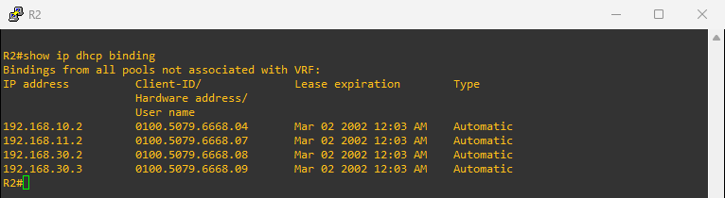
Figure 20 : R2 : adresses attribuées (show ip dhcp binding)
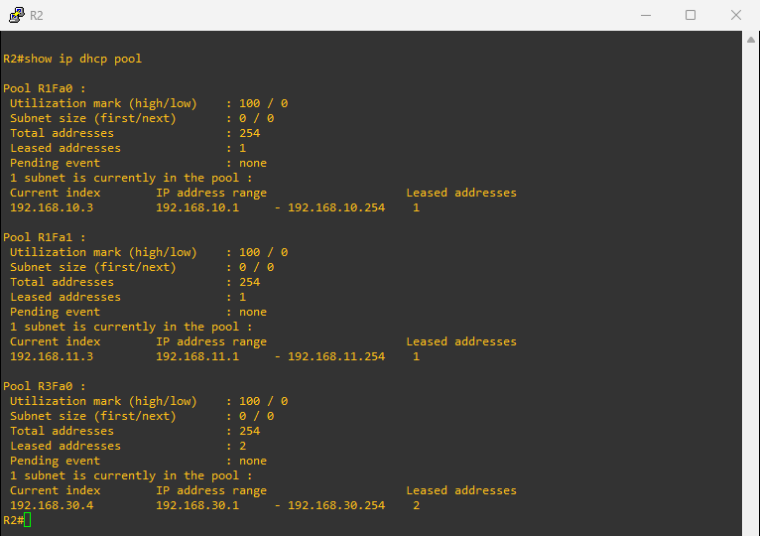
Figure 21 : R2 : état des pools (show ip dhcp pool)
La table des baux montre une adresse par client, identifié par l'adresse MAC du VPCS. Dans le pool 192.168.10.0/24, la première adresse attribuée est .2, puisque .1 (passerelle) et .10 (PC1) sont exclues.

7. NAT statique des serveurs publics

7.1 Serveur web de la société (R2)
ip nat inside source static 192.168.20.2 77.77.77.77 associe de façon permanente l'adresse privée du serveur web à l'adresse publique 77.77.77.77. La traduction n'a lieu qu'entre une interface inside (Fa0/0, côté serveur) et une interface outside (Serial0/2, vers l'ISP).
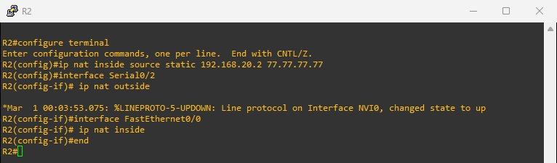
Figure 22 : NAT statique sur R2

7.2 Serveurs hébergés chez l'ISP
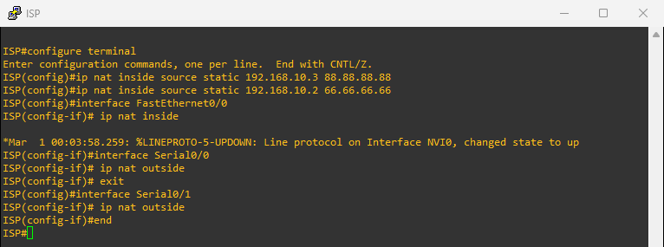
Figure 23 : NAT statique des serveurs DNS (88.88.88.88) et FTP (66.66.66.66) sur l'ISP
À retenir : En plus de l'interface vers R2 demandée par l'énoncé, l'interface de l'ISP vers Router4 (Serial0/1) est aussi déclarée ip nat outside : sans cela, les paquets de l'internaute destinés à 88.88.88.88 ou 66.66.66.66 ne seraient pas traduits (tâche 9).

7.3 Tâche 5 : routage statique au niveau de l'ISP
L'adresse 77.77.77.77 n'appartient à aucune interface : l'ISP doit savoir que cette adresse se trouve derrière R2.
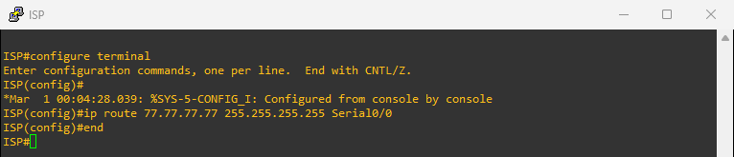
Figure 24 : Route statique vers 77.77.77.77 sur l'ISP

7.4 Tâche 6 : vérification de la traduction
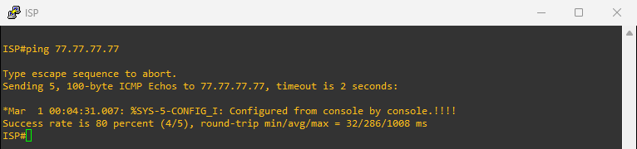
Figure 25 : L'ISP joint le serveur web par son adresse publique 77.77.77.77
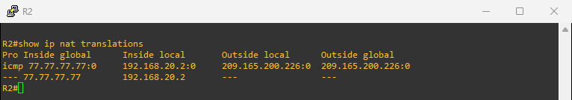
Figure 26 : R2 : entrée statique et traduction ICMP correspondante
Terme | Signification (vu depuis R2) | Exemple
Inside local | adresse réelle de l'hôte interne | 192.168.20.2
Inside global | adresse publique qui le représente sur Internet | 77.77.77.77
Outside local / global | adresse de l'hôte externe (identiques ici, pas de traduction côté outside) | 209.165.200.226

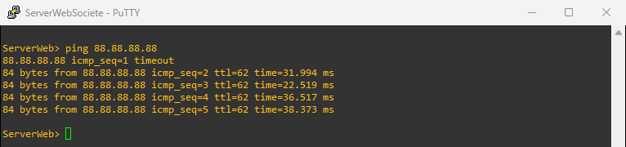
Figure 27 : Le serveur web joint le serveur DNS de l'ISP par son adresse publique 88.88.88.88
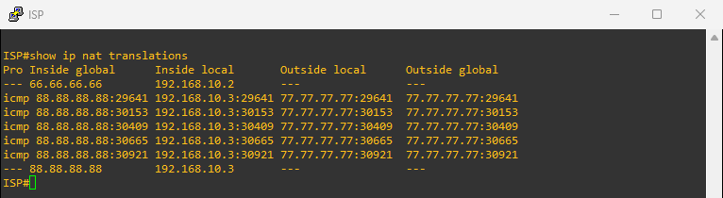
Figure 28 : ISP : traductions statiques des serveurs DNS et FTP

8. Tâche 7 : NAT dynamique
Les utilisateurs de l'intranet reçoivent maintenant une adresse publique prise dans un pool : 209.165.200.241 à .246, soit six adresses (masque /29). La liste d'accès étendue NAT désigne les adresses internes à traduire, et la commande ip nat inside source list NAT pool MY-NAT-POOL associe la liste au pool. Les interfaces vers R1 et R3 deviennent inside.
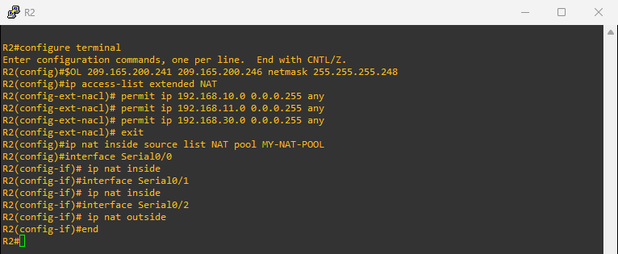
Figure 29 : Pool, liste d'accès et association sur R2
L'ISP doit pouvoir renvoyer le trafic vers ces adresses publiques : une route statique les dirige vers R2 (Étape 5).
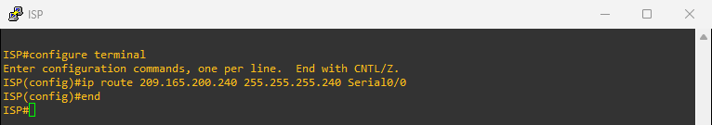
Figure 30 : Route vers le pool 209.165.200.240/28 sur l'ISP

8.1 Étape 6 : vérification
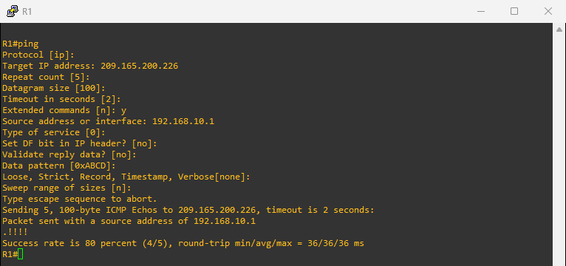
Figure 31 : Ping étendu de R1 vers l'ISP avec l'adresse source 192.168.10.1 (interface Fa0/0)
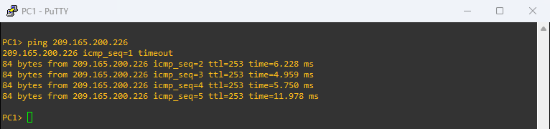
Figure 32 : PC1 joint l'ISP
Les hôtes PC0, PC5, PC6 et PC2 ont ensuite envoyé à leur tour un ping vers l'ISP. Avec l'interface Fa0/0 de R1 et PC1, six adresses internes différentes ont été traduites :
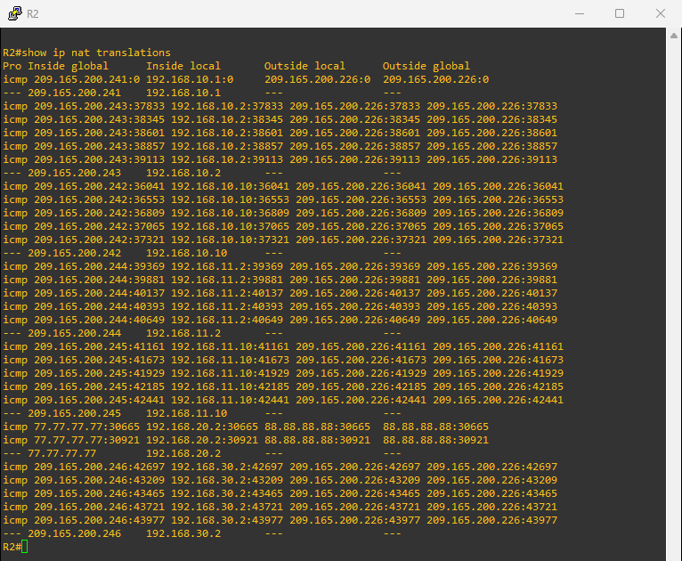
Figure 33 : R2 : une adresse du pool par hôte interne, le pool est entièrement utilisé
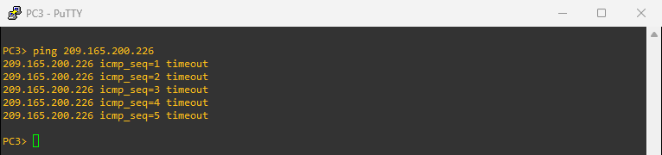
Figure 34 : Septième hôte : PC3 n'est plus traduit et ne peut pas sortir
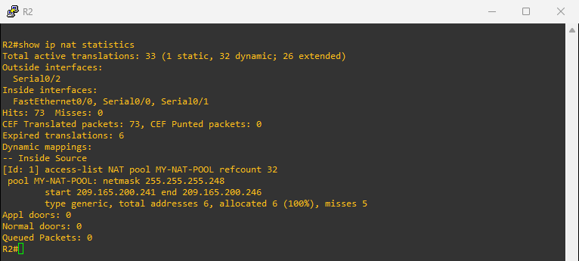
Figure 35 : R2 : show ip nat statistics – pool alloué à 100 %, demandes refusées comptées en « misses »

9. Tâche 8 : surcharge de la fonction NAT (PAT)
Question : Que se passerait-il si vous deviez utiliser un nombre d'adresses IP publiques supérieur aux six adresses autorisées dans le pool ?
Réponse : En NAT dynamique, chaque hôte interne occupe une adresse du pool pendant toute la durée de sa traduction (24 h par défaut). Quand les six adresses sont prises, les hôtes suivants ne sont plus traduits : leurs paquets sont abandonnés et ils n'ont plus accès à l'extérieur. Nous l'avons vérifié avec PC3, septième hôte, et le compteur misses des statistiques NAT.
La surcharge NAT (PAT) résout ce problème en distinguant les connexions par leur numéro de port (ou identifiant ICMP).
Le pool et l'association sont supprimés (après avoir vidé la table avec clear ip nat translation *, sinon IOS refuse de supprimer un pool utilisé), puis toutes les adresses internes sont traduites vers l'adresse de l'interface Serial0/2 avec le mot-clé overload :
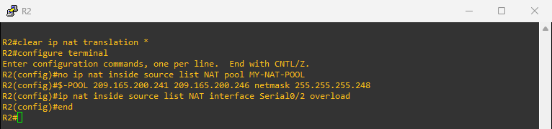
Figure 36 : Suppression du pool et configuration de la PAT sur l'interface Serial0/2
Attention : Sous GNS3, avec CEF actif, R2 créait bien les traductions PAT des hôtes du LAN de R3, mais ne réémettait pas les paquets traduits : c'est un défaut de l'émulateur Dynamips, absent sur un vrai routeur. R2 a donc été passé en commutation par processus avec no ip cef.
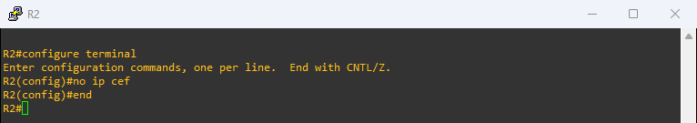
Figure 37 : R2 : désactivation de CEF (contournement du défaut de Dynamips)
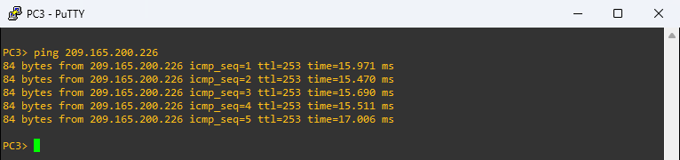
Figure 38 : PC3 peut maintenant sortir
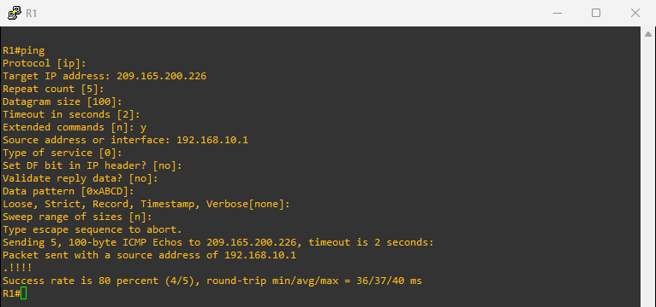
Figure 39 : Ping étendu de R1 (source Fa0/0) avec la PAT
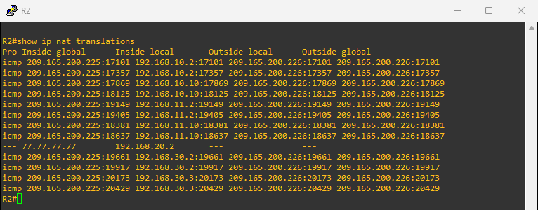
Figure 40 : R2 : toutes les traductions utilisent 209.165.200.225, distinguées par l'identifiant ICMP
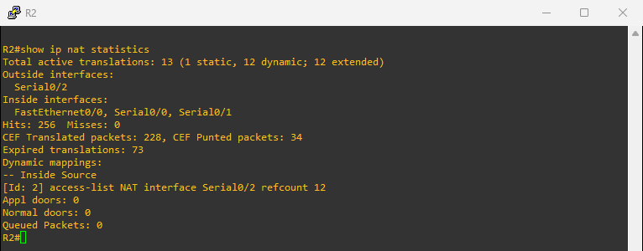
Figure 41 : R2 : statistiques NAT en mode surcharge
Tous les hôtes partagent l'unique adresse publique 209.165.200.225 : la colonne Inside global contient toujours cette adresse, suivie d'un numéro différent pour chaque flux, qui permet à R2 de retrouver l'hôte interne au retour.

10. Tâche 9 : accès de l'internaute par Router4
L'internaute utilise une adresse privée (192.168.1.10). Router4 applique la surcharge NAT sur son interface vers l'ISP et reçoit une route par défaut vers l'ISP :
Router4(config)#access-list 1 permit 192.168.1.0 0.0.0.255
Router4(config)#ip nat inside source list 1 interface Serial0/0 overload
Router4(config)#interface FastEthernet0/0
Router4(config-if)#ip nat inside
Router4(config-if)#interface Serial0/0
Router4(config-if)#ip nat outside
Router4(config)#ip route 0.0.0.0 0.0.0.0 209.165.200.229
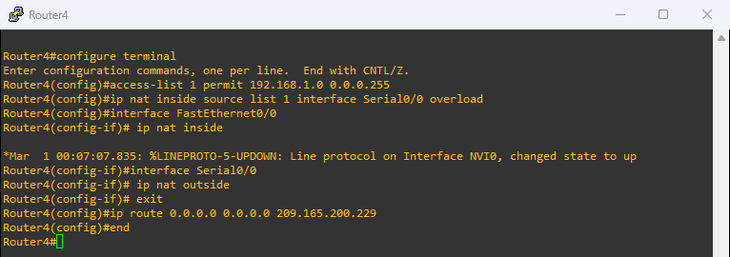
Figure 42 : PAT et route par défaut sur Router4
Le même défaut de Dynamips s'est produit sur Router4 : les traductions de l'internaute apparaissaient dans show ip nat translations, mais une capture Wireshark sur la liaison Router4–ISP ne montrait aucun paquet émis. Après no ip cef sur Router4, le trafic passe normalement :
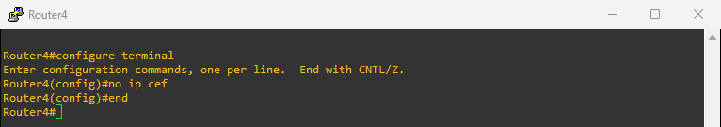
Figure 43 : Router4 : désactivation de CEF
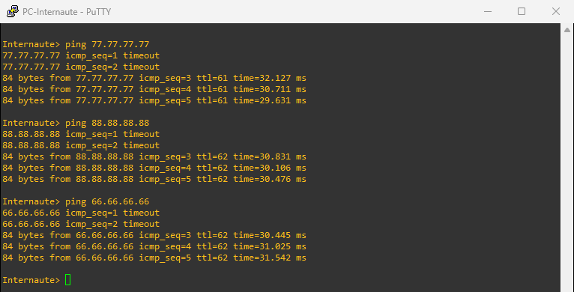
Figure 44 : L'internaute joint le serveur web (77.77.77.77), le DNS (88.88.88.88) et le FTP (66.66.66.66)
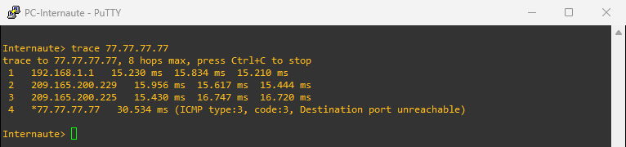
Figure 45 : Traceroute de l'internaute vers 77.77.77.77
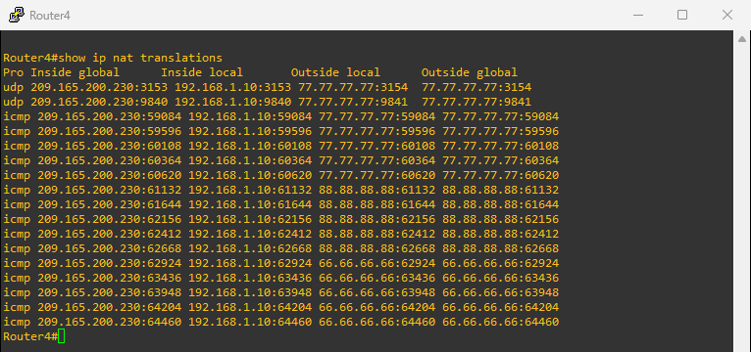
Figure 46 : Router4 : l'internaute est traduit en 209.165.200.230 (PAT)
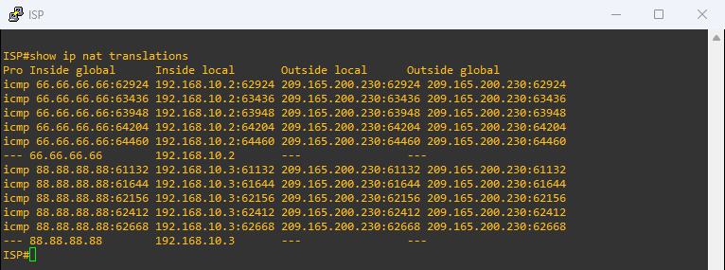
Figure 47 : ISP : traductions des serveurs DNS et FTP utilisées par l'internaute
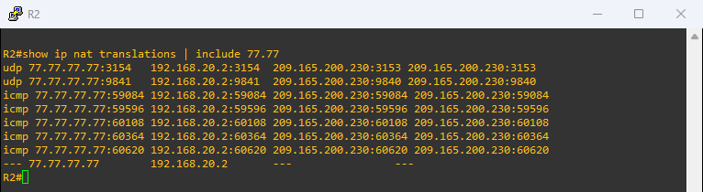
Figure 48 : R2 : la traduction statique du serveur web est utilisée par l'internaute
Chaque traversée fait intervenir deux traductions : la PAT de Router4 (source 192.168.1.10 → 209.165.200.230) et la NAT statique du serveur visé (destination 77.77.77.77 → 192.168.20.2 sur R2, ou 88.88.88.88 → 192.168.10.3 sur l'ISP). À l'inverse, le réseau de l'internaute reste invisible depuis Internet :
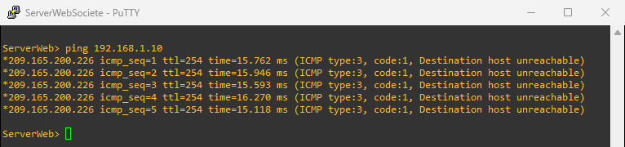
Figure 49 : Le serveur web ne peut pas joindre l'adresse privée de l'internaute

11. Conclusion
Ce TP a permis de mettre en place les services d'adressage d'un réseau d'entreprise relié à Internet : routage statique, serveur DHCP centralisé sur R2 et agents relais (ip helper-address) pour les réseaux distants, puis les trois formes de traduction d'adresses. La NAT statique publie les serveurs avec une adresse fixe, la NAT dynamique partage un petit pool d'adresses publiques (et bloque les hôtes en surnombre, comme nous l'avons constaté avec le septième hôte), tandis que la PAT permet à tous les postes de partager une seule adresse publique grâce aux numéros de port.
La dernière tâche montre deux traductions successives (PAT chez l'internaute, NAT statique chez le serveur) et confirme que des réseaux privés identiques (192.168.10.0/24 chez ABC et chez l'ISP) peuvent coexister grâce à la NAT.

12. Annexe : configurations finales

Routeur R1
version 12.4
hostname R1
interface FastEthernet0/0
ip address 192.168.10.1 255.255.255.0
ip helper-address 10.10.10.2
!
interface Serial0/0
ip address 10.10.10.1 255.255.255.252
clock rate 2000000
!
interface FastEthernet0/1
ip address 192.168.11.1 255.255.255.0
ip helper-address 10.10.10.2
!
ip route 0.0.0.0 0.0.0.0 10.10.10.2
ip route 10.10.9.0 255.255.255.252 10.10.10.2
ip route 192.168.20.0 255.255.255.248 10.10.10.2
ip route 192.168.30.0 255.255.255.0 10.10.10.2

Routeur R2
version 12.4
hostname R2
ip dhcp excluded-address 192.168.10.10
ip dhcp excluded-address 192.168.10.1
ip dhcp excluded-address 192.168.11.10
ip dhcp excluded-address 192.168.11.1
ip dhcp pool R1Fa0
network 192.168.10.0 255.255.255.0
default-router 192.168.10.1
dns-server 88.88.88.88
!
ip dhcp pool R1Fa1
network 192.168.11.0 255.255.255.0
default-router 192.168.11.1
dns-server 88.88.88.88
!
ip dhcp pool R3Fa0
network 192.168.30.0 255.255.255.0
default-router 192.168.30.1
dns-server 88.88.88.88
!
interface FastEthernet0/0
ip address 192.168.20.1 255.255.255.248
ip nat inside
ip virtual-reassembly
!
interface Serial0/0
ip address 10.10.10.2 255.255.255.252
ip nat inside
ip virtual-reassembly
clock rate 64000
!
interface Serial0/1
ip address 10.10.9.2 255.255.255.252
ip nat inside
ip virtual-reassembly
clock rate 64000
!
interface Serial0/2
ip address 209.165.200.225 255.255.255.252
ip nat outside
ip virtual-reassembly
clock rate 2000000
!
ip route 0.0.0.0 0.0.0.0 209.165.200.226
ip route 192.168.10.0 255.255.255.0 10.10.10.1
ip route 192.168.11.0 255.255.255.0 10.10.10.1
ip route 192.168.30.0 255.255.255.0 10.10.9.1
ip nat inside source list NAT interface Serial0/2 overload
ip nat inside source static 192.168.20.2 77.77.77.77
ip access-list extended NAT
permit ip 192.168.10.0 0.0.0.255 any
permit ip 192.168.11.0 0.0.0.255 any
permit ip 192.168.30.0 0.0.0.255 any
!

Routeur R3
version 12.4
hostname R3
interface FastEthernet0/0
ip address 192.168.30.1 255.255.255.0
ip helper-address 10.10.9.2
!
interface Serial0/0
ip address 10.10.9.1 255.255.255.252
clock rate 2000000
!
ip route 0.0.0.0 0.0.0.0 10.10.9.2
ip route 192.168.10.0 255.255.255.0 10.10.9.2
ip route 192.168.11.0 255.255.255.0 10.10.9.2
ip route 192.168.20.0 255.255.255.248 10.10.9.2

Routeur ISP
version 12.4
hostname ISP
interface FastEthernet0/0
ip address 192.168.10.1 255.255.255.0
ip nat inside
ip virtual-reassembly
!
interface Serial0/0
ip address 209.165.200.226 255.255.255.252
ip nat outside
ip virtual-reassembly
clock rate 64000
!
interface Serial0/1
ip address 209.165.200.229 255.255.255.252
ip nat outside
ip virtual-reassembly
clock rate 64000
!
ip route 77.77.77.77 255.255.255.255 Serial0/0
ip route 209.165.200.240 255.255.255.240 Serial0/0
ip nat inside source static 192.168.10.2 66.66.66.66
ip nat inside source static 192.168.10.3 88.88.88.88

Routeur Router4
version 12.4
hostname Router4
interface FastEthernet0/0
ip address 192.168.1.1 255.255.255.0
ip nat inside
ip virtual-reassembly
!
interface Serial0/0
ip address 209.165.200.230 255.255.255.252
ip nat outside
ip virtual-reassembly
clock rate 2000000
!
ip route 0.0.0.0 0.0.0.0 209.165.200.229
ip nat inside source list 1 interface Serial0/0 overload
access-list 1 permit 192.168.1.0 0.0.0.255

